Ein Bild, das Text enthält.
**standard**

**Presse-Information**

**Den Kundennutzen im Fokus**

**Cargobull Telematics und Krone Telematics setzen digitalen Meilenstein**

Oktober 2020 - Transportunternehmen, die Telematiksysteme der beiden führenden Trailer-Hersteller Schmitz Cargobull und Krone nutzen, können ab sofort über einen individuellen Zugang mit nur einem Klick auf die bereitgestellten Daten aller Fahrzeuge zugreifen – unabhängig von der verbauten Telematik-Hardware und vom verwendeten Telematikportal. Diese unkomplizierte und äußerst komfortable Lösung ist nun dank einer Kooperation von Cargobull Telematics und Krone Telematics möglich: Beide Hersteller haben ihre standardisierten Schnittstellen für das jeweils andere System geöffnet.

“Für die Transportunternehmer rücken die Themen Standardisierung, Datenkonsolidierung und damit offene Schnittstellen immer mehr in den Fokus“, erklären Ralf Faust, Geschäftsführer Krone Service, und Marnix Lannoije, Geschäftsführer Schmitz Cargobull Telematics, in einem gemeinsamen Statement. „Die kontinuierliche Auswertung der Trailerdaten zur Unterstützung der Geschäftsprozesse wird zunehmend wichtiger. Dabei ist die Standardisierung ein elementarer Baustein für ein ganzheitliches Flottenmanagement und trägt maßgeblich zur Reduzierung der innerbetrieblichen Prozesskosten bei. Neben der Überwachung, Absicherung und Verfolgung der Ladung gewinnt sie auch für die Automatisierungsprozesse rund um den Trailer immer mehr an Bedeutung. Und für unsere Kunden zählt letztendlich nur eins: Sie möchten alle Fahrzeugdaten möglichst schnell, einfach und transparent abrufen können, um ihre Fuhrparks noch effizienter managen zu können. Das machen wir nun mit der Kompatibilität von Cargobull Telematics und Krone Telematics möglich, jeder Kunde kann in seinem bevorzugten Telematikportal alle gewünschten Daten abrufen. Das ist für viele Transportunternehmer ein echter digitaler Meilenstein."

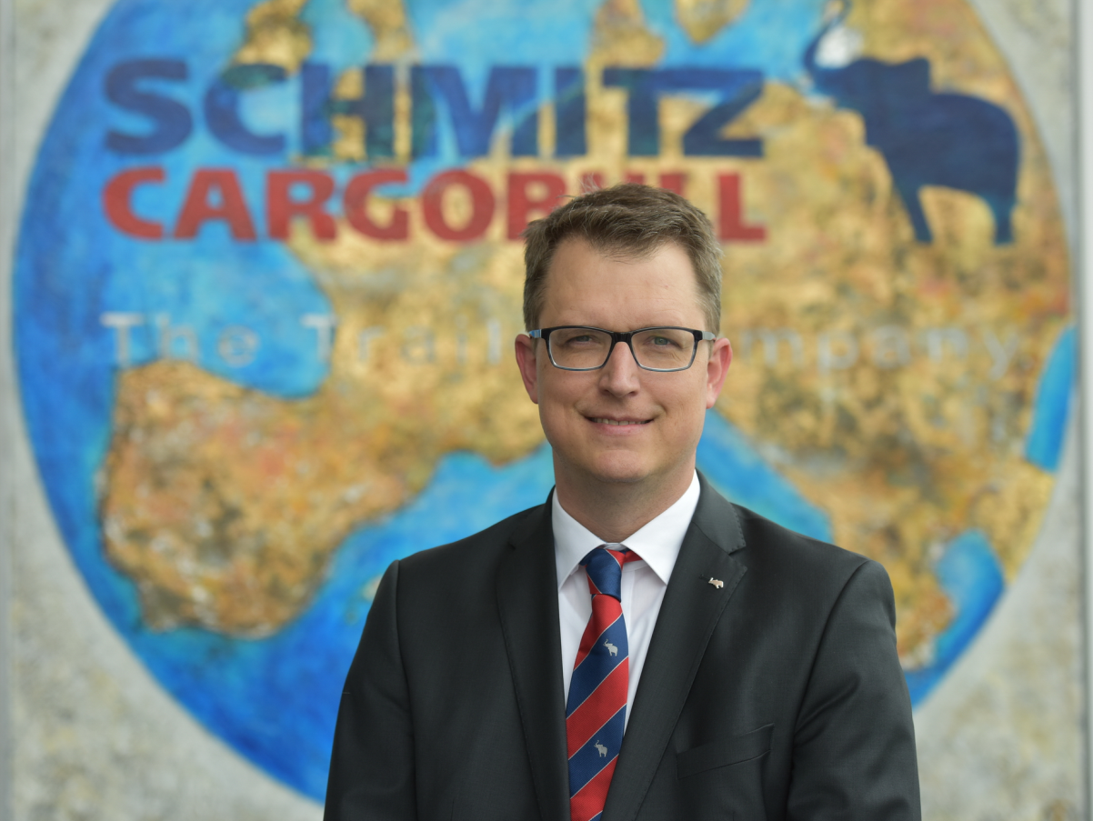   
  
Marnix Lannoije Ralf Faust

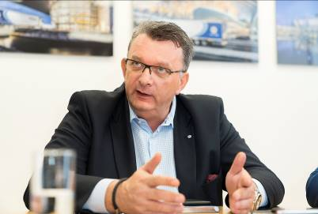

Geschäftsführer Schmitz Cargobull Telematics Geschäftsführer Krone Service

Ansprechpartner:

**Schmitz Cargobull AG Fahrzeugwerk Bernard Krone GmbH & Co. KG**

Anna Stuhlmeier Stefan Oelker

Head of Marketing Communications & PR Leiter Marketing

Tel.: +49 2558 81-1340 Tel.: +49 5951 209-211

anna.stuhlmeier@cargobull.com stefan.oelke@krone.de